Proyecto aplicaciones Móviles

Se desea hacer una aplicación de noticias, donde pueda guardar las noticias favoritas, poder ver las noticias por categorías, compartir las noticias se ve a continuación mejor especificado con las historias de usuario. Además los datos de las noticias serán extraídos de la Api (<https://newsapi.org>) y como crud local solo se utilizará para guardar, cargar y borrar las noticias , no hay una base de datos.

1. Historias de Usuario

|  |  |  |
| --- | --- | --- |
| Historia de Usuario | | Nro.: 1 |
| Nombre Historia: Ventana Noticias | | |
| Usuario: Cliente | Puntuación:5 | |
| Descripción:  Como cliente deseo tener una venta principal donde pueda acceder a ver las noticias principales. | | |
| Observaciones:  Se desea que al principio carguen 10 noticias y según se va bajando carguen otras 10. | | |

|  |  |  |
| --- | --- | --- |
| Historia de Usuario | | Nro.: 2 |
| Nombre Historia: Tarjeta Noticia | | |
| Usuario: Cliente | Puntuación:8 | |
| Descripción:  Como cliente deseo que las tarjetas de noticias tengan un botón donde me despliegue las opciones de agregar la noticia a favoritos y también la opción de compartir la noticia original por whatsapp Facebook etc. | | |
| Observaciones: | | |

|  |  |  |
| --- | --- | --- |
| Historia de Usuario | | Nro.: 3 |
| Nombre Historia: Encabezados | | |
| Usuario: Cliente | Puntuación:5 | |
| Descripción:  Como cliente deseo poder ver las noticias según una clasificación por encabezados y al tocar la opción me despliegue las noticias referentes a ese encabezado como deportes, política etc. | | |
| Observaciones:  Se desea que al principio carguen 10 noticias y según se va bajando carguen otras 10. | | |

|  |  |  |
| --- | --- | --- |
| Historia de Usuario | | Nro.: 4 |
| Nombre Historia: Favoritos | | |
| Usuario: Cliente | Puntuación:5 | |
| Descripción:  Como cliente deseo poder ver las noticias que he agregado a favoritos, y además al dar clic a un botón de opciones poder eliminar esa noticia de favoritos o compartir la noticia. | | |
| Observaciones:  Se desea que al principio carguen 10 noticias y según se va bajando carguen otras 10. | | |

1. Prototipos de las interfaces

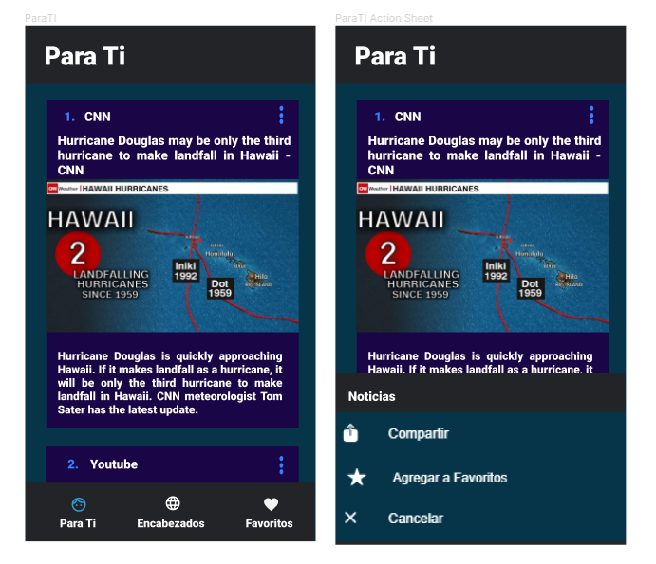

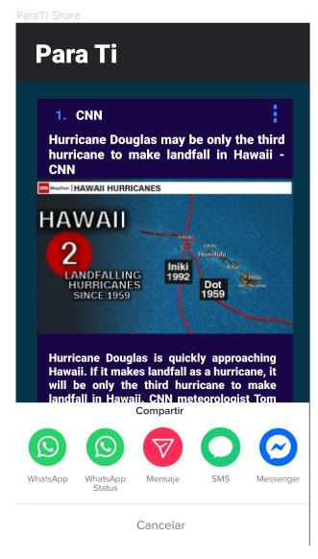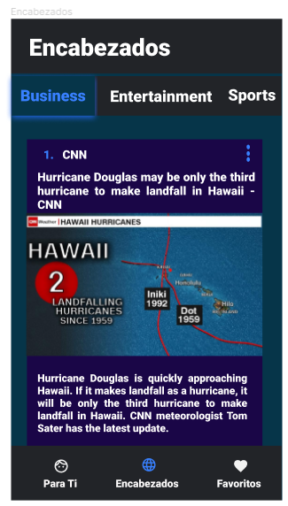

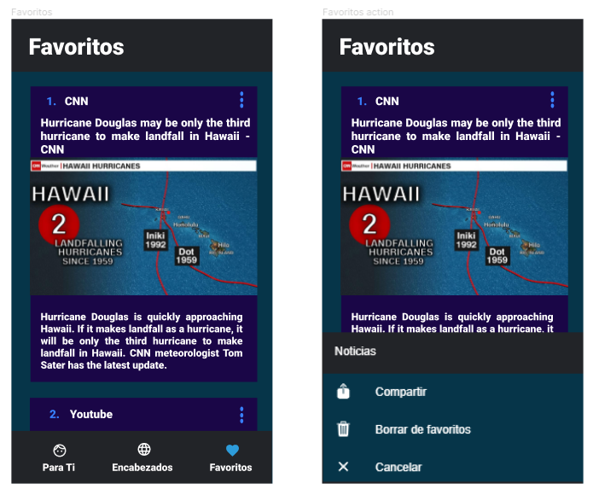

1. Navegables del prototipo

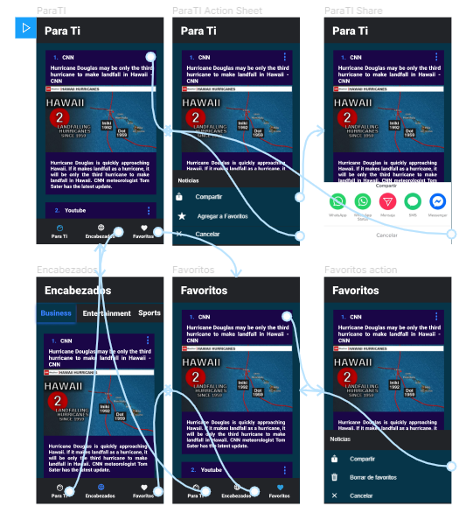

1. Base de datos

Solo voy a guardar , cargar y eliminar un elemento con la estructura Article que es lo que se recibe de la Api con la siguiente estructura

export interface Article {

source: Source;

author?: string;

title: string;

description: string;

url: string;

urlToImage: string;

publishedAt: string;

content: string;

}

export interface Source {

id?: string;

name: string;

}

Este es el link del prototipo en Figma

https://www.figma.com/proto/4QrZsTPI9MvktKaM61fo0H/App-Noticias?node-id=4%3A170&viewport=2%2C192%2C0.5190746188163757&scaling=scale-down